**База сигналов**

*Структура, шаблоны, фильтрация, проверка целостности*

База сигналов проекта представляет собой структурированную файловую базу данных, содержащую в себе константы и переменные (сигналы), используемые в одном или нескольких проектах. Также может содержать информационные поля (строковые константы), которые не используются для целей моделирования.

Элементарной единицей базы сигналов является сигнал. Сигнал – переменная одного из доступных типов данных, несущая какую-либо информацию. Сигнал в SimInTech обладает рядом свойств (имя, название, тип данных, значение, способ расчета), набор которых является персональным для каждого сигнала и также хранится в базе.

Для структурирования сигналов и обеспечения удобства поиска и доступа к ним, применяются два уровня хранения сигналов в базе: **«Категория»** и **«Группа сигналов»**. Количество этих уровней определено проводимой аналогией с моделируемыми аппаратными сигналами, где категорией можно считать тип оборудования, а группой сигналов – конкретную аппаратную часть, конкретный экземпляр данного типа оборудования, внутри которой используется сигнал. Например, сигнал включения насоса с номером 1 будет располагаться в категории **«Насосы»** и в группе сигналов **«Насос 1»**.

Этот принцип организации базы сигналов не является жестко регламентируемым, но именно такая концепция формирования базы закладывалась разработчиками и именно ею рекомендуется руководствоваться при формировании и наполнении базы сигналов.

Таким образом структура базы сигналов в общем виде выглядит следующим образом (Рисунок 1).



**Рисунок 1. Структура базы сигналов в общем виде**

**Группа сигналов** – служит исключительно для упорядочивания набора сигналов и не несет дополнительной информации, кроме своего имени. Идеологически является образом единицы аппаратного объекта своей категории.

**Категория** – единица иерархии верхнего уровня базы сигналов. Содержит в себе набор групп сигналов, а также перечень шаблонных сигналов, идеологически является отражением определенного типа аппаратного обеспечения. **Категория**, в отличие от **Группы сигналов**, несет в себе информацию о шаблонных (типовых) сигналах, об их количестве и наборе свойств каждого из них. Этот набор типовых сигналов и их свойств в среде SimInTech называется **Шаблоном** **категории**. При добавлении новой группы сигналов в категорию, группа получит все сигналы, указанные в шаблоне соответствующей категории. Это удобно и логично, если помнить про аппаратную аналогию, лежащую в основе структуры базы сигналов. Например: существует категория «Насосы», имеющая в своем шаблоне все сигналы, характерные для единицы насосного оборудования. Если в составе этой категории создать группу сигналов, соответствующую конкретному насосу, то логично, чтобы в ней сразу же создавались все сигналы, характерные для насосов, а следовательно, входящие в состав шаблона соответствующей категории. При этом данная группа сигналов может быть отредактирована вручную и иметь как дополнительные сигналы, не входящие в состав шаблона категории, так и не иметь всех сигналов соответствующего шаблона. Однако рекомендуется всё же разрабатывать шаблон категории так, чтобы минимизировать отличия набора сигналов группы от шаблонного. Данная техника позволяет унифицировать группы сигналов между собой и уменьшить вероятность ошибок из-за некорректно отредактированных сигналов в группе.

С точки зрения моделирования, важным атрибутом сигналов, хранящихся в базе данных, является полное имя сигнала. Полное имя сигнала складывается из имени группы и имени сигнала, объединённых через символ подчёркивания ( _ ), а именно:

**<Полное имя сигнала> = <имя_группы>_<имя_сигнала>**

Например, сигнал **ON** для группы сигналов **Pump1**, будет иметь полное имя **Pump1_ON**.

Такая организация имён сигналов позволяет в расчетной схеме создавать шаблонные алгоритмы или панели управления для категории сигналов, а также формировать типовые решения (алгоритмы) с векторной обработкой сигналов, поскольку все группы сигналов данной категории имеют разные начала полных имён сигналов и одинаковые окончания.

**Фильтрация** – в крупных проектах, объем базы сигналов может достигать больших размеров и осуществлять поиск сигналов в ней вручную становится затруднительно. Поэтому в редакторе базы сигналов SimInTech предусмотрен механизм фильтрации. Настройки фильтров не влияют на содержимое базы сигналов, а влияют только на его отображение в интерфейсе базы данных.

Фильтровать можно отображение категорий, групп сигналов и непосредственно сигналов. Под каждым разделом окна редактора базы сигналов располагаются органы настройки соответствующего фильтра (Рисунок 2).

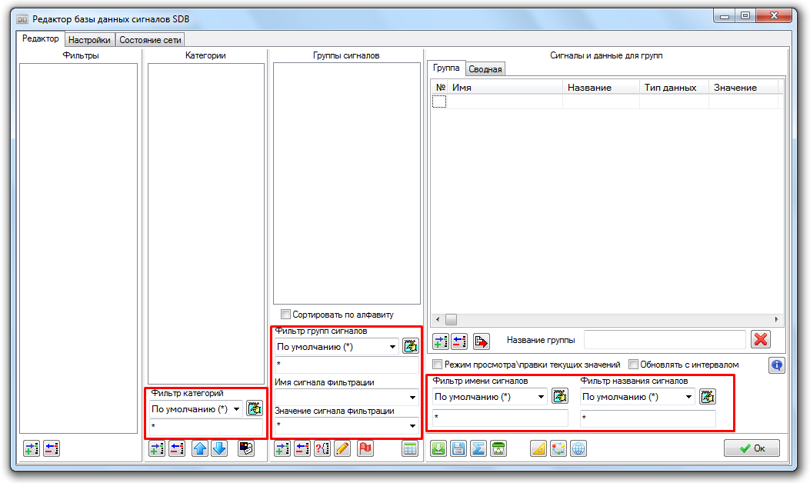

**Рисунок 2. Панели настройки фильтров отображения базы сигналов**

**Примечание:** ***Для формирования критерия фильтрации могут быть использованы специальные подстановочные знаки – «*» и «?».***

***«*» - символ звездочки заменяет неопределенное число неизвестных символов.***

***«?» - знак вопроса заменяет один неизвестный символ.***

***Таким образом можно дополнить неизвестные части поискового запроса символами «*» и «?». Пример: осуществим фильтрацию позиций некоего списка. По запросу «ABC*» будут показаны все позиции, начинающиеся с «АВС», такие как ABC123, ABCD и просто ABC. Позиции же 1ABCD или AABC показаны не будут, так как содержат символы перед ABC. Аналогичным образом по запросу «?AB*» будут выданы результаты, типа AABD01, 1ABC, 5AB, то есть все, содержащие один символ перед AB и неопределенное число символов после.***

**Фильтр категорий**. В окне отображения категорий видны только те категории, имена которых соответствуют настройкам фильтра. По умолчанию в поле ввода критерия фильтрации стоит символ звездочки «*», то есть фильтруемое имя категории ничем не определено, следовательно происходит отображение всех имеющихся в базе категорий. Можно вручную изменить критерий фильтрации, введя, как имя искомой категории целиком, так и какую-то его часть, заменив неизвестные символы звездочкой (*) или знаком вопроса (?). Также есть возможность настроить список фильтров и применять их, выбирая нужный из списка. Редактор фильтров вызывается нажатием кнопки Настройка фильтров (Рисунок 3).

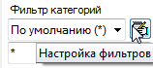

**Рисунок 3. Фильтр категорий**

**Фильтр групп сигналов.** В окне отображения групп сигналов видны только те группы, выбранной категории, которые соответствуют параметрам фильтрации (Рисунок 4).

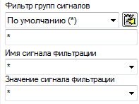

**Рисунок 4. Фильтр групп сигналов**

Фильтрацию групп сигналов можно осуществлять по имени группы, по имени сигнала в группе и по значению сигнала. То есть, можно отобразить только те группы сигналов выбранной категории, которые имеют определенное имя, содержат сигнал с заданным именем либо с заданным значением. При этом можно осуществлять фильтрацию сразу по нескольким критериям, например, в выбранной категории можно отобразить группы с именем «*001», содержащие сигнал «XQ0?» со значением «0,5». Также, аналогично фильтру категорий, есть возможность создавать список фильтров и выбирать из них нужный. Но при этом можно осуществлять фильтрацию только по имени группы сигналов. Значение и имя сигнала в случае необходимости задаются вручную.

**Фильтры имени и названия сигнала.** В окне отображения сигналов видны только те сигналы выбранной группы сигналов, которые соответствуют параметрам фильтрации (Рисунок 5).

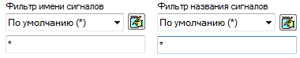

**Рисунок 5. Фильтр сигналов**

Фильтрация сигналов может осуществляться по имени сигнала и по его названию, где имя – это внутренний идентификатор сигнала, а название – его текстовое описание. Аналогично с фильтром групп сигналов, фильтрация может происходить сразу по обоим критериям.

**Использование глобальных фильтров.** В редакторе базы сигналов SimInTech предусмотрена также возможность настройки одного глобального фильтра, который может задавать критерии фильтрации сразу для всех уровней базы сигналов. Список глобальных фильтров и кнопки добавления и удаления их, расположены в левой части окна редактора базы сигналов. После добавления нового фильтра, двойным щелчком по его имени можно вызвать окно настройки глобального фильтра (Рисунок 6).

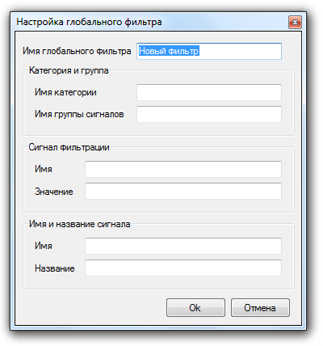

**Рисунок 6. Окно настройки глобального фильтра**

Окно содержит поле ввода имени глобального фильтра, а также шесть полей ввода критериев фильтрации, которые соответствуют шести аналогичным полям в окне редактора базы сигналов (Рисунок 2). То есть, технически, глобальный фильтр просто передает значения из полей своих настроек в соответствующие поля фильтров в окне редактирования базы сигналов.

**Проверка целостности базы сигналов.** С целью проверки структуры базы сигналов на соответствие рекомендуемой, а также для выявления ошибок и конфликтов в содержимом, разработана процедура проверки целостности базы сигналов. Запуск процедуры происходит нажатием кнопки «Проверить целостность БД…» (Рисунок 7).

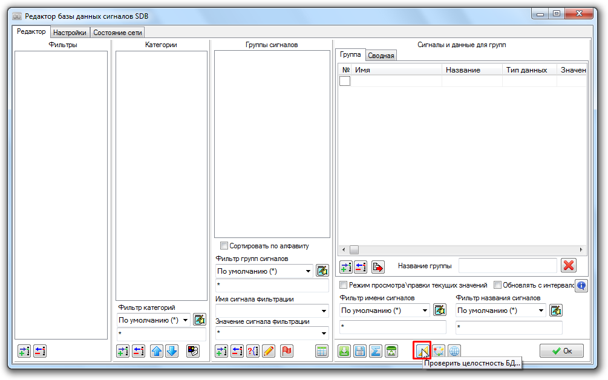

**Рисунок 7. Кнопка запуска проверки целостности базы сигналов**

После нажатия кнопки, происходит запуск процедуры анализа базы сигналов. Процедура включает в себя 3 проверки:

1. Проверку уникальности имен групп сигналов – имеются ли одинаковые имена групп сигналов в разных категориях.
2. Проверку уникальности имен сигналов внутри группы сигналов – имеются ли одинаковые имена сигналов внутри одной группы. Выполняется для всех групп всех категорий.
3. Проверку наличия русских букв в именах групп сигналов и сигналов – имеются ли русские буквы в именах сигналов или их групп. Выполняется для всех групп всех категорий и для всех сигналов всех групп. При этом для категорий не играет роли наличие русских букв в именах.

В случае, если все проверки завершены успешно и ошибок не найдено, то появляется соответствующее информационное окно (Рисунок 8).

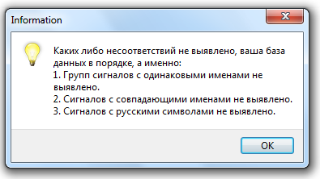

**Рисунок 8. Информационное сообщение об успешно-пройденной проверке базы сигналов**

Если были обнаружены какие-либо ошибки, то по окончанию проверки появится другое сообщение (Рисунок 9).

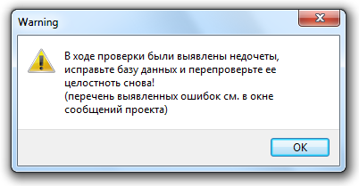

**Рисунок 9. Информационное сообщение о наличии ошибок в базе данных**

Список обнаруженных, в ходе проверки целостности, ошибок будет приведен в нижней части окна проекта (Рисунок 10).

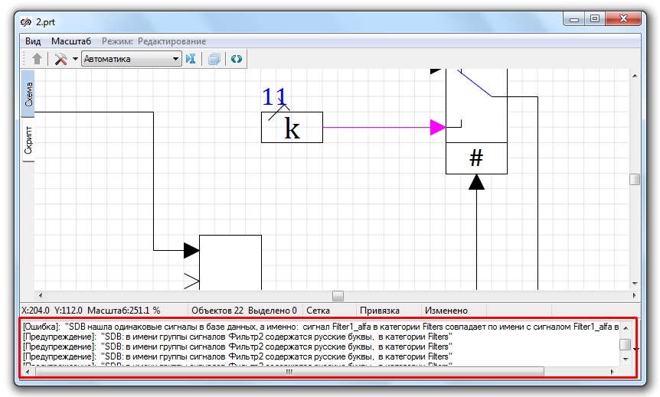

**Рисунок 10. Пример отображения отчета по найденным ошибкам в базе сигналов**

Стоит отметить, что наличие ошибок и предупреждений в результате проверки целостности базы сигналов не станет причиной незапуска проекта на расчет. Однако ошибки, связанные с дублированием имен групп и сигналов могут повлиять на правильность записи и считывания сигналов базы, в результате чего результаты расчета проекта могут быть неверными.